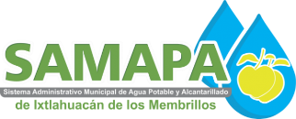
Fecha: febrero 30 del año 2026
Presentación de Reporte Mensual de Servicios y Atención de SAMAPA.

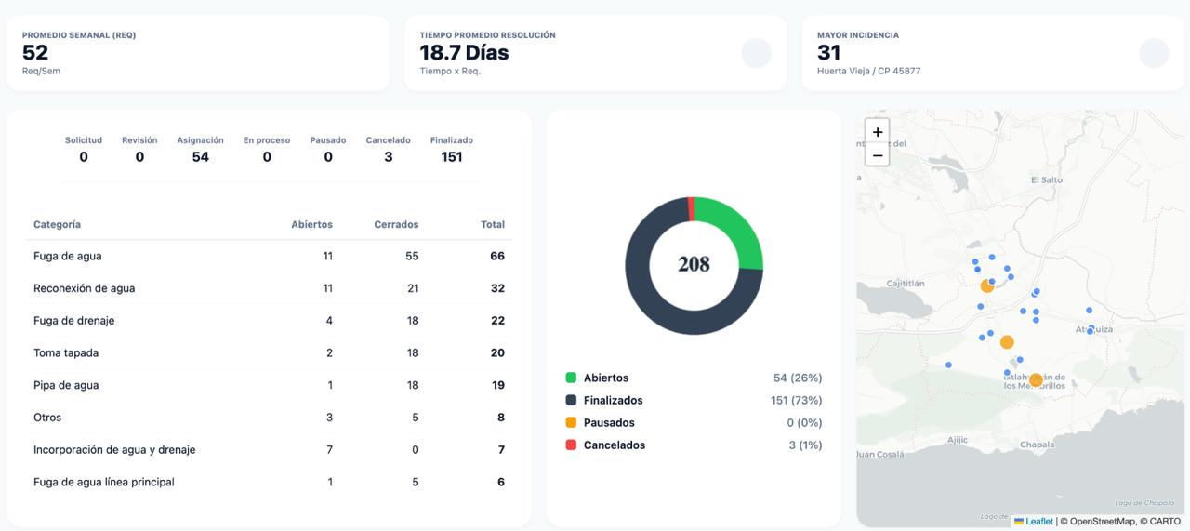
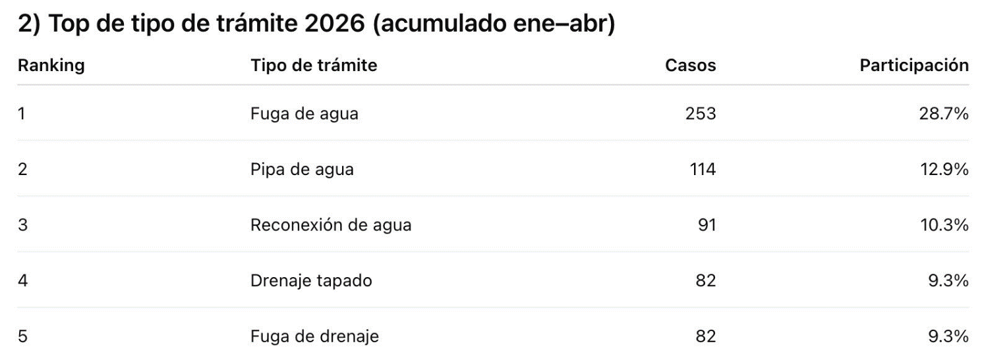

Fecha: Marzo 30 del año 2026
Presentación de Reporte Mensual de Servicios y Atención de SAMAPA.
